

**Номер в едином Федеральном Реестре туроператоров РТО 010460**

**Мини-Отель «Арина» в Геленджике**

**Мини-Отель ""Арина"расположен в 3 минутах ходьбы от моря!!! В доме четыре этажа без лифта. В каждом номере чайник и микроволновка. Все номера оснащены санузлом (санузлы обновлены в 2025 году). Новая мебель, матрасы и постельное белье. Уборка ежедневно. Кухни нет. С большими балконами 4х местные номера. Остальные с небольшими балконами. Один номер 3х местный на 4-ом этаже без балкона. На территории есть мангальная зона. WI-FI на всей территории.**

***Стоимость тура на одного человека (в рублях) за заезд:***

|  |  |  |  |  |  |
| --- | --- | --- | --- | --- | --- |
| **График выездов** | **2-х местный номер** | **3-х местный номер** | **4-х местный номер** | **2-х комнатные апартаменты**  **4 чел/6 чел.** | **Доп место** |
| **06.06 – 15.06.2025** | **22000** | **18700** | **17500** | **18500/16500** | **15500** |
| **13.06 – 22.06 2025** | **25700** | **21500** | **19800** | **21500/17500** | **15500** |
| **20.06 – 29.06.2025** | **27500** | **22500** | **20800** | **22500/18600** | **15500** |
| **27.06 – 06.07.2025** | **30900** | **25500** | **23800** | **26500/20900** | **15500** |
| **04.07 – 13.07.2025** | **32900** | **27500** | **25900** | **29500/22500** | **15500** |
| **11.07 – 20.07.2025** | **32900** | **27500** | **25900** | **29500/22500** | **15500** |
| **18.07 – 27.07.2025** | **32900** | **27500** | **25900** | **29500/22500** | **15500** |
| **25.07 – 03.08.2025** | **32900** | **27500** | **25900** | **29500/22500** | **15500** |
| **01.08 – 10.08.2025** | **32900** | **27500** | **25900** | **29500/22500** | **15500** |
| **08.08 – 17.08.2025** | **32900** | **27500** | **25900** | **29500/22500** | **15500** |
| **15.08 – 24.08.2025** | **32900** | **27500** | **25900** | **29500/22500** | **15500** |
| **22.08 – 31.08.2025** | **32900** | **27500** | **25900** | **29500/22500** | **15500** |
| **29.08 – 07.09.2025** | **30900** | **26400** | **23800** | **27400/21400** | **15500** |
| **05.09 – 14.09.2025** | **29500** | **25500** | **22500** | **25900/20500** | **15500** |
| **12.09 – 21.09.2025** | **28000** | **23500** | **21500** | **23900/19400** | **15500** |

**В стоимость входит: Проезд на комфортабельном автобусе,** **проживание в номерах выбранной категории, сопровождение, страховка от несчастного случая на время проезда**

**Территория**

Изображение выглядит как на открытом воздухе, машина, Наземный транспорт, строительство

Контент, сгенерированный ИИ, может содержать ошибки. Изображение выглядит как на открытом воздухе, окно, небо, строительство

Контент, сгенерированный ИИ, может содержать ошибки.

Изображение выглядит как на открытом воздухе, строительство, небо, дерево

Контент, сгенерированный ИИ, может содержать ошибки. Изображение выглядит как стена, в помещении, дверь, Напольное покрытие

Контент, сгенерированный ИИ, может содержать ошибки.

**Номера**

**2-Х местный номер**

Изображение выглядит как в помещении, стена, сцена, дизайн интерьера

Контент, сгенерированный ИИ, может содержать ошибки. 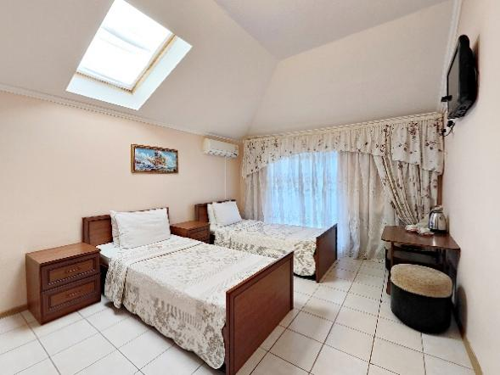

Изображение выглядит как в помещении, стена, Сантехнический прибор, Аксессуар для ванной комнаты

Контент, сгенерированный ИИ, может содержать ошибки.

**3-х местный**

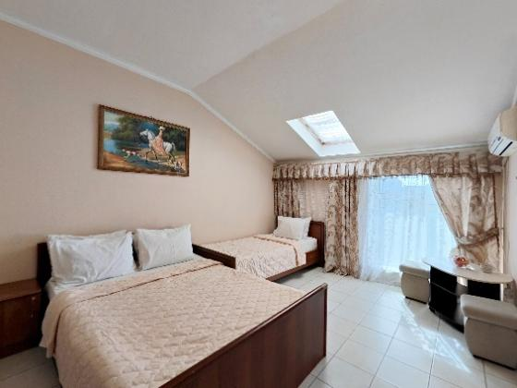 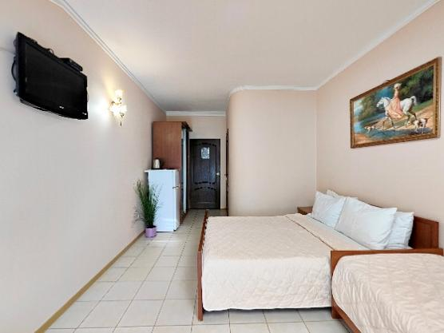

Изображение выглядит как в помещении, стена, дизайн интерьера, Льняные изделия

Контент, сгенерированный ИИ, может содержать ошибки.Изображение выглядит как в помещении, стена, дизайн интерьера, занавеска

Контент, сгенерированный ИИ, может содержать ошибки.

Изображение выглядит как в помещении, стена, комната, дизайн интерьера

Контент, сгенерированный ИИ, может содержать ошибки.

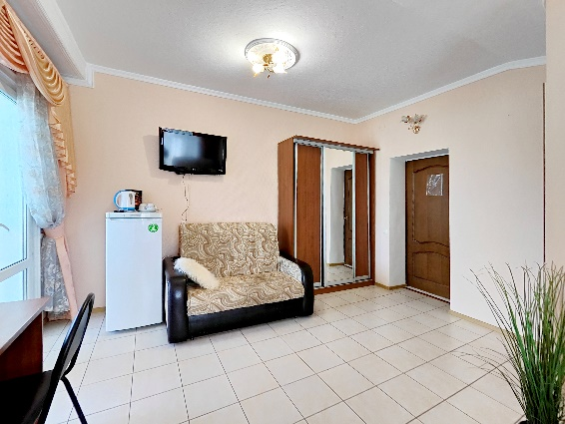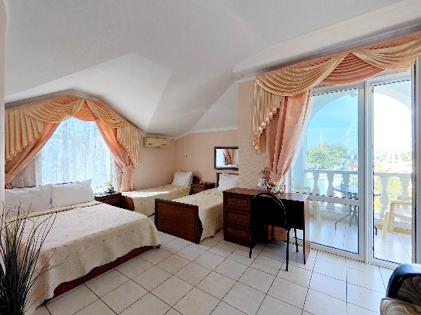**4-х местный**

